海星育后台管理系统 - 功能点截图对照表
系统名称：海星育后台管理系统
系统地址：https://jhtest.bjstarfish.com/
生成时间：2025-10-30 04:10:44
功能点数：34 个

序号 | 功能点描述 | 功能截图
1 | 【登录】  身份验证  用户登录页面 | 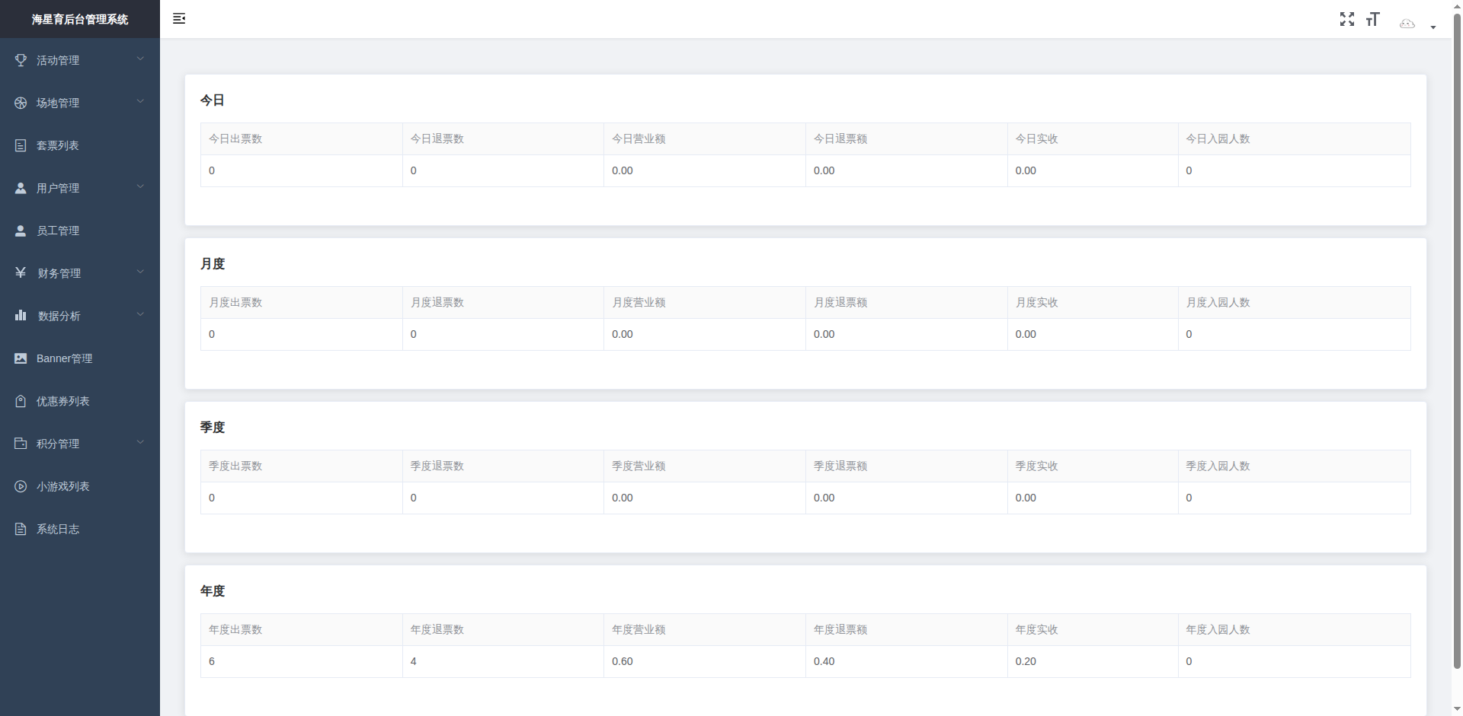
2 | 【活动管理】  创建活动  活动列表页面 | 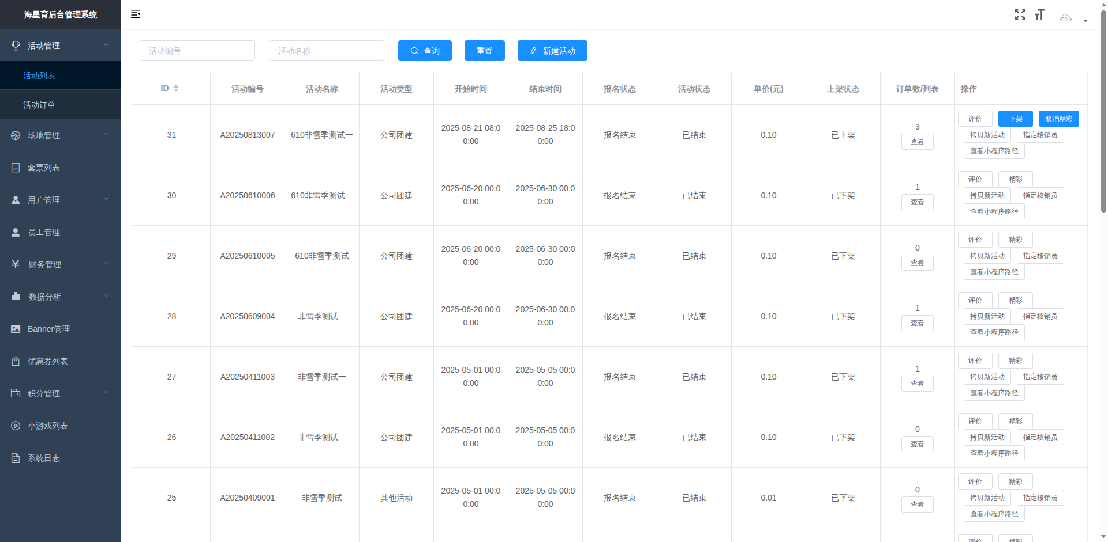
3 | 【活动管理】  活动列表  活动列表展示页面 | 
4 | 【活动管理】  查询查看操作  活动查询和操作功能 | 
5 | 【场地管理】  创建场地  场地列表页面 | 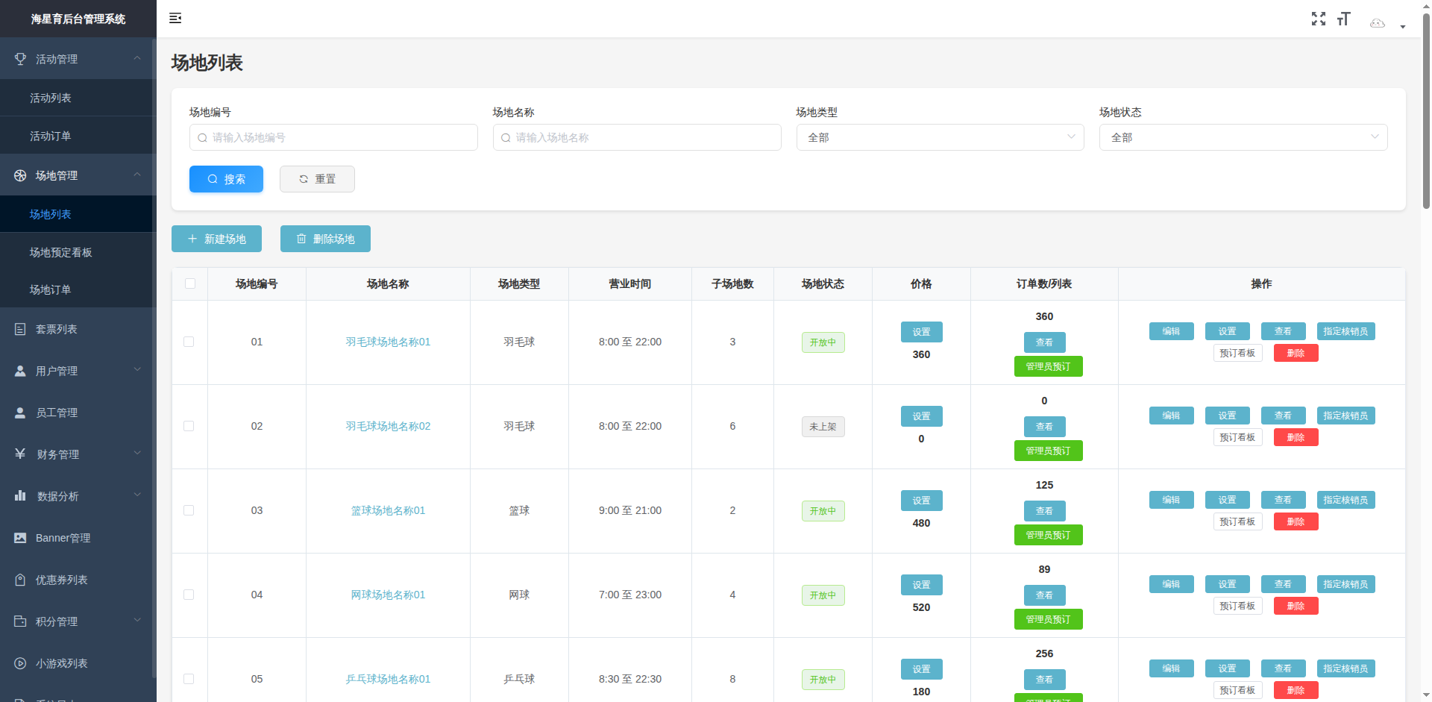
6 | 【场地管理】  场地列表  场地列表展示 | 
7 | 【场地管理】  场地预定看板  场地预定看板 | 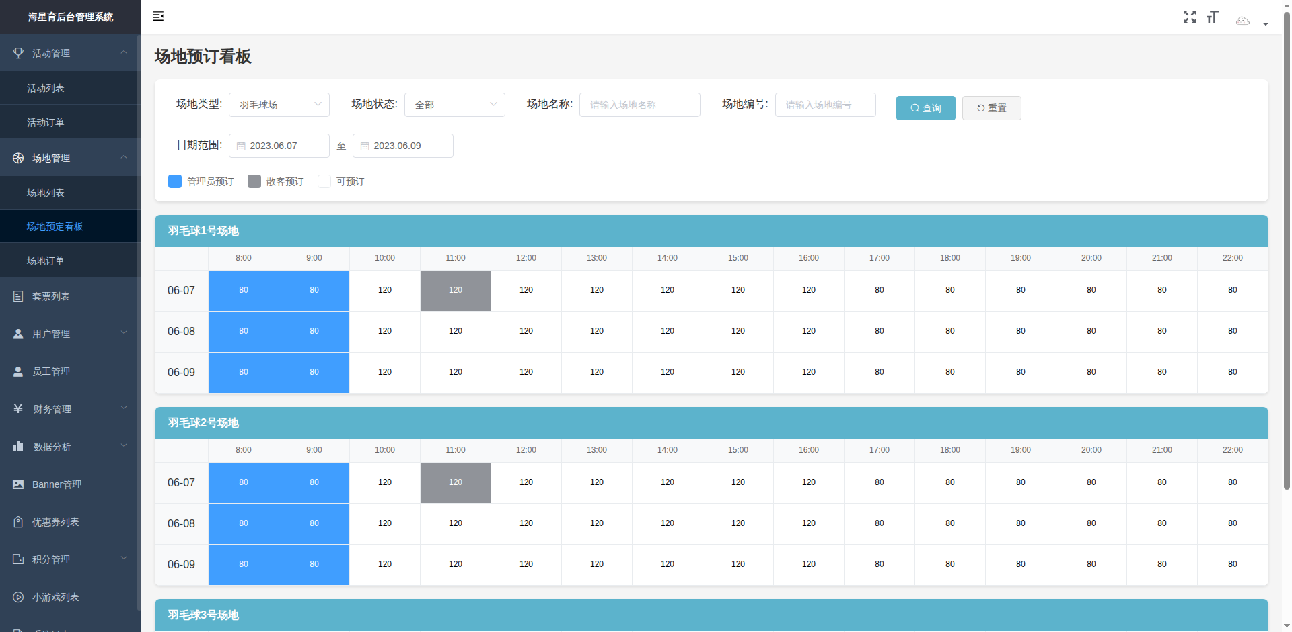
8 | 【订单管理】  订单查询  场地订单查询页面 | 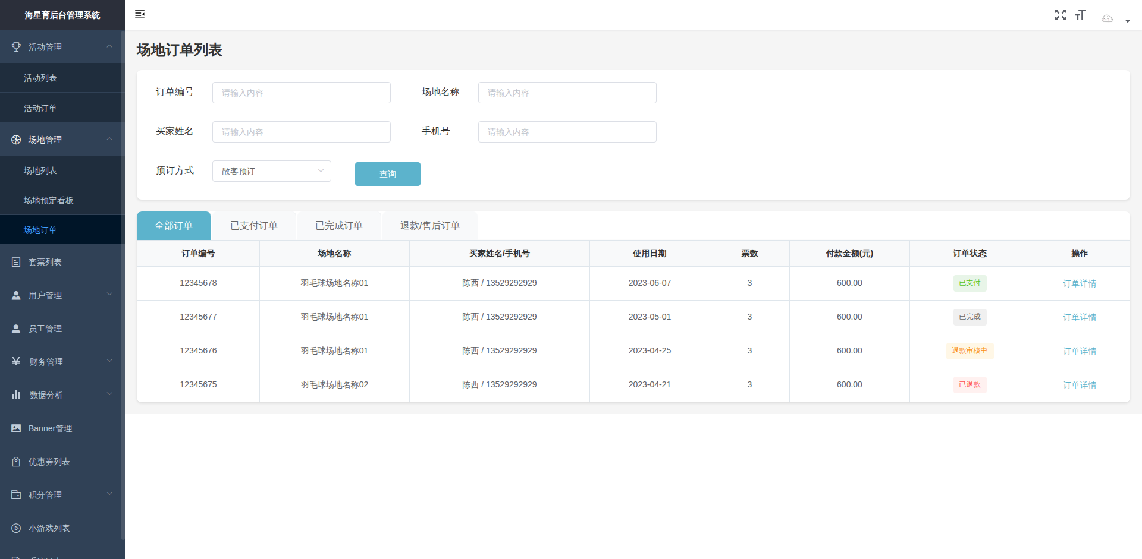
9 | 【订单管理】  退款订单  订单列表（含退款） | 
10 | 【订单管理】  订单详情  订单列表 | 
11 | 【用户管理】  用户订单列表  用户订单列表页面 | 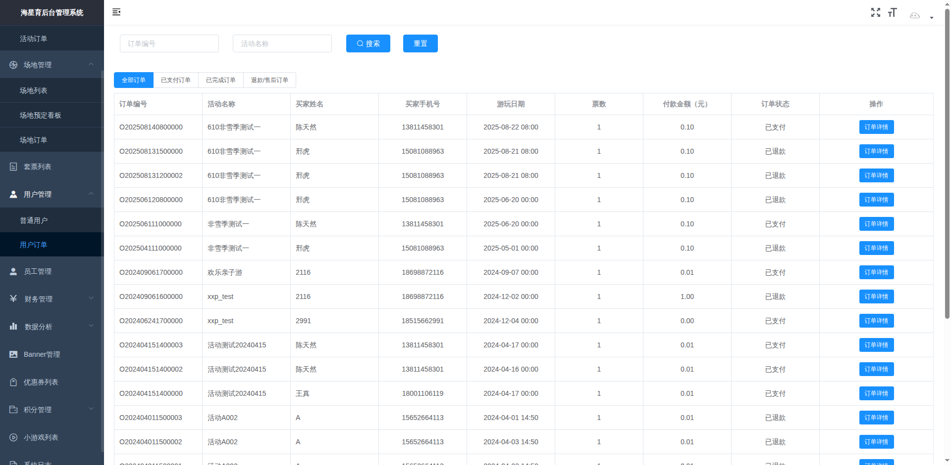
12 | 【用户管理】  订单详情  订单列表 | 
13 | 【优惠券管理】  优惠券列表  优惠券列表（含操作按钮） | 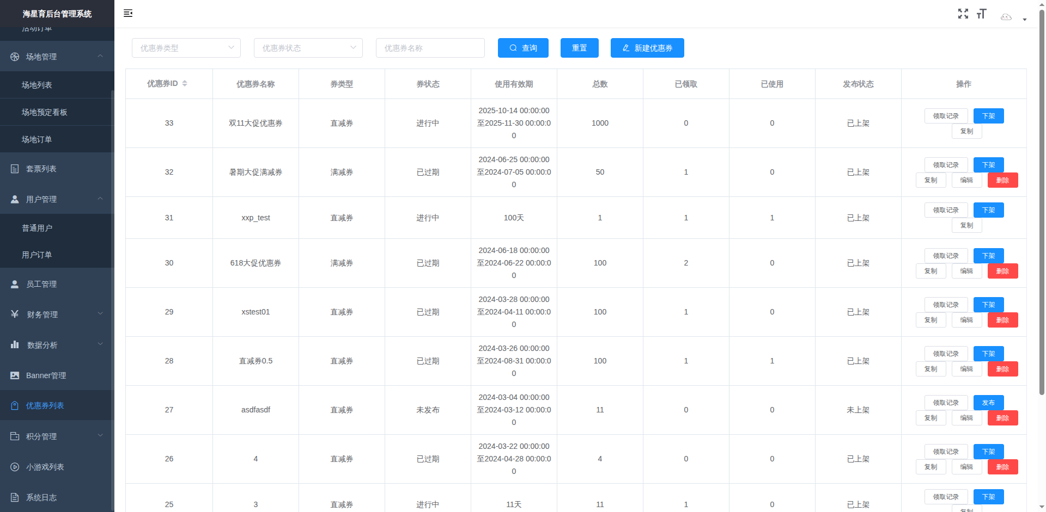
14 | 【优惠券管理】  优惠券搜索  优惠券搜索功能 | 
15 | 【优惠券管理】  新建优惠券  优惠券管理页面 | 
16 | 【优惠券管理】  优惠券规则  优惠券列表 | 
17 | 【优惠券管理】  领取记录查询  优惠券领取记录 | 
18 | 【积分管理】  积分规则设置  积分规则设置页面 | 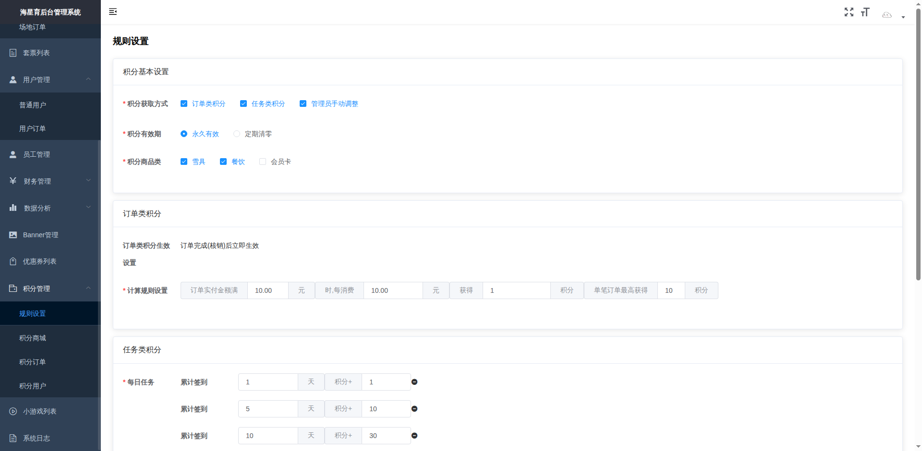
19 | 【积分管理】  订单类积分  规则设置页面 | 
20 | 【积分管理】  任务类积分  任务类积分规则 | 
21 | 【积分管理】  积分商城商品列表  积分商城商品列表 | 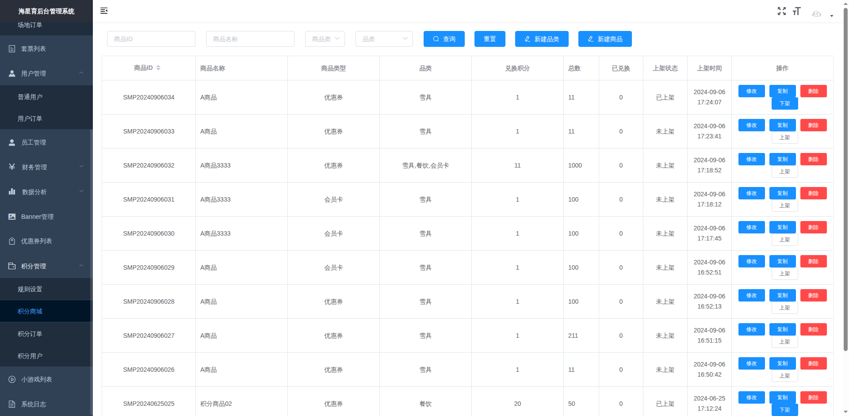
22 | 【积分管理】  商品查询  商品条件查询 | 
23 | 【积分管理】  新建商品  商品列表 | 
24 | 【积分订单】  积分订单列表  积分商城消费订单列表 | 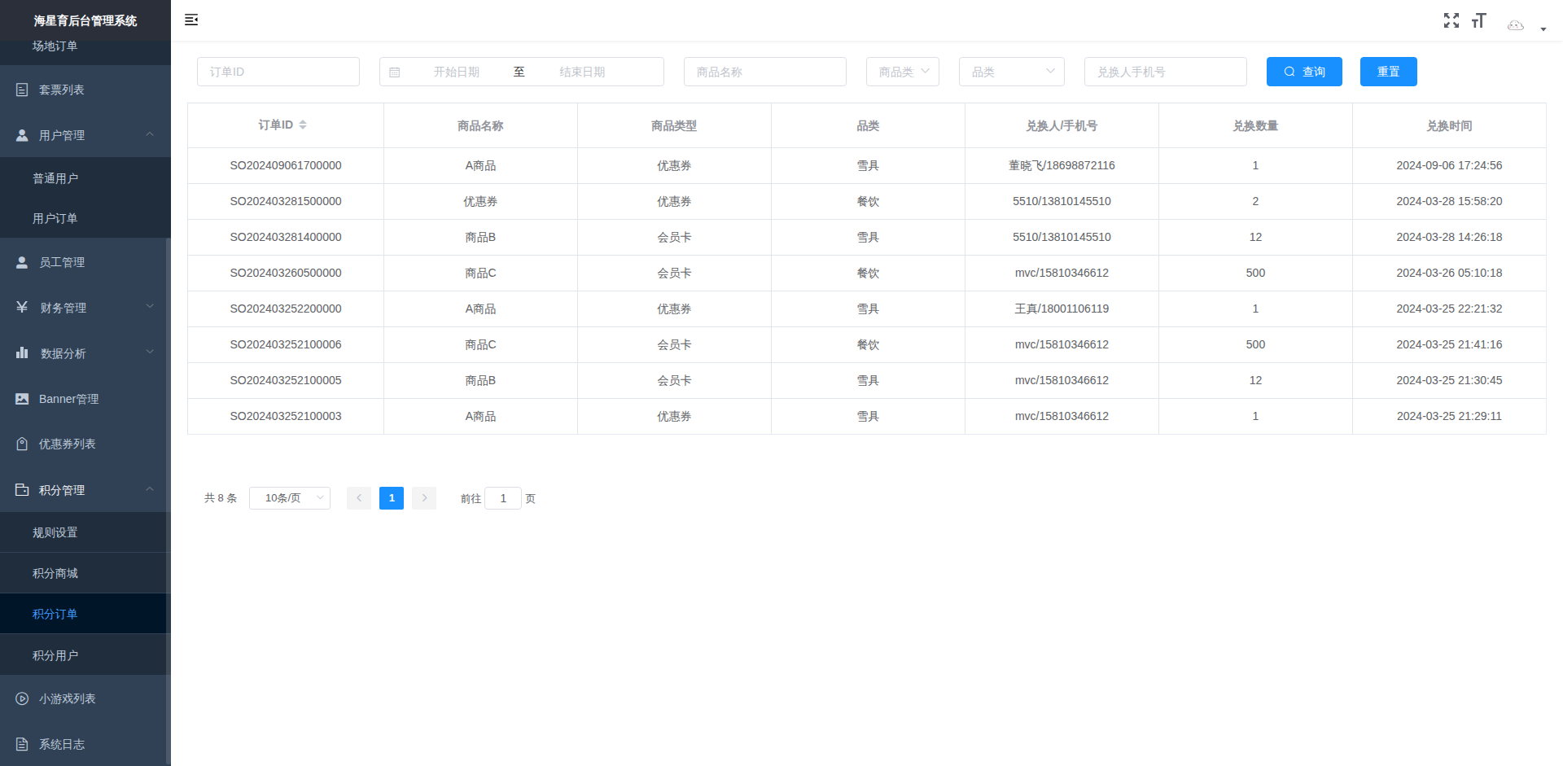
25 | 【积分订单】  按条件查询  订单条件查询 | 
26 | 【积分订单】  订单详情  积分订单详情 | 
27 | 【小游戏管理】  小游戏列表  小游戏列表页面 | 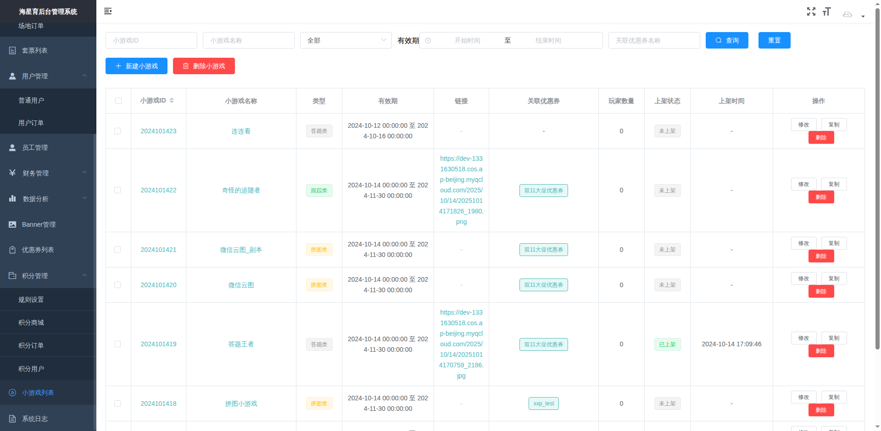
28 | 【小游戏管理】  条件查询  小游戏条件查询 | 
29 | 【小游戏管理】  新建小游戏  小游戏列表 | 
30 | 【员工管理】  员工列表  员工列表页面 | 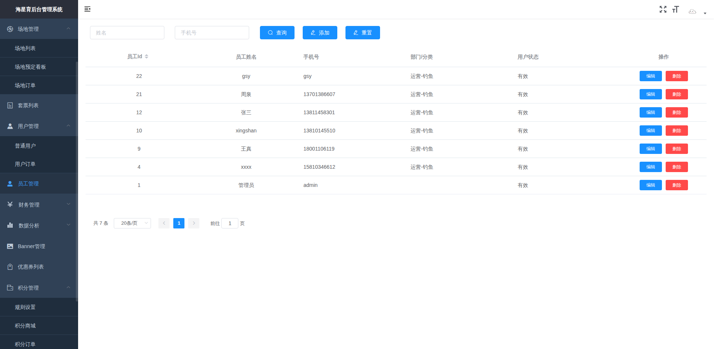
31 | 【员工管理】  员工详情  员工列表 | 
32 | 【财务管理】  商户结算审核  商户结算审核页面 | 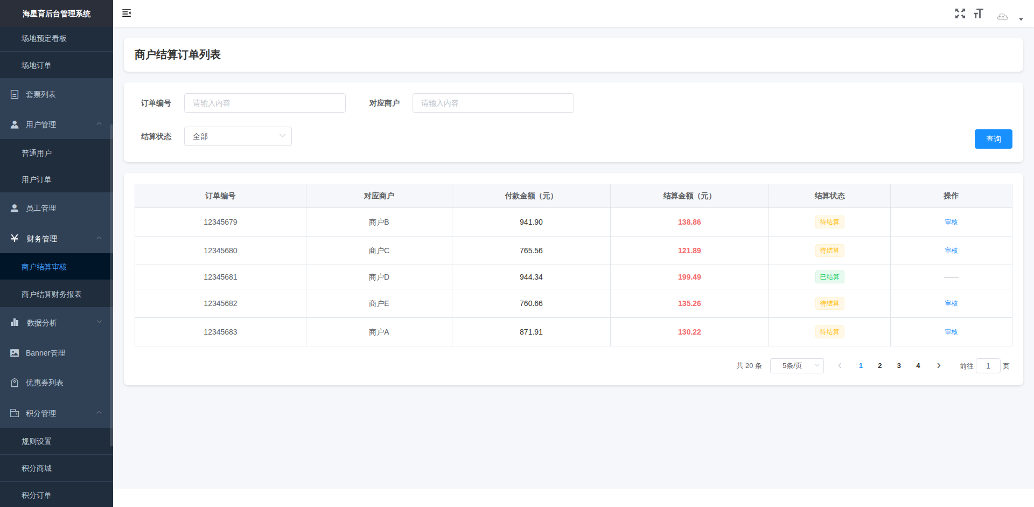
33 | 【财务管理】  财务报表  财务报表页面 | 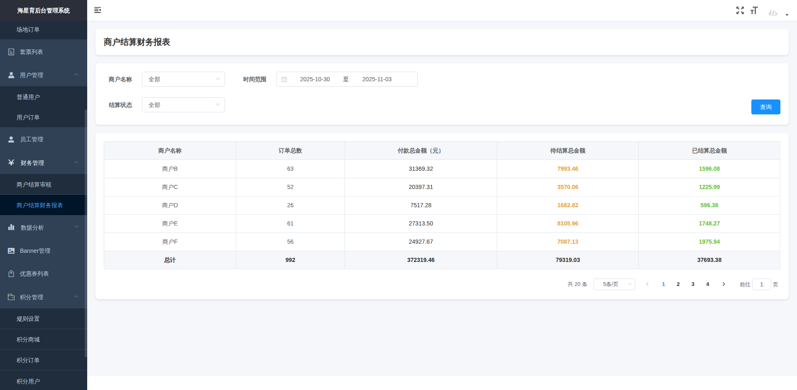
34 | 【数据分析】  销售统计  销售统计页面 | 